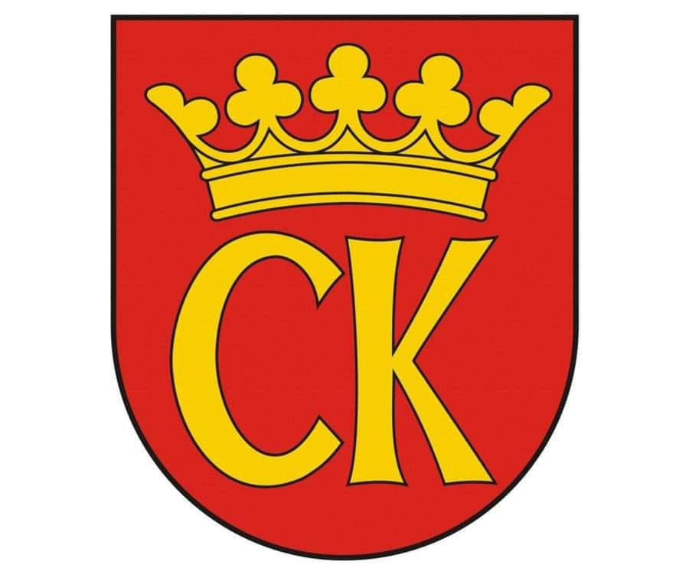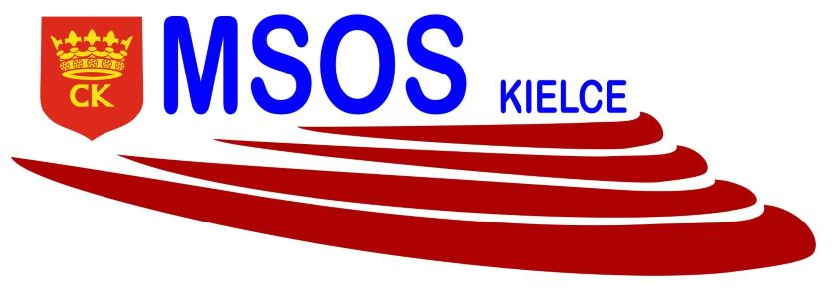

**KOMUNIKAT ORGANIZACYJNY**

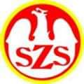 **IGRZYSK MŁODZIEŻY SZKOLNEJ**

**MISTRZOSTWA KIELC W HALOWEJ PIŁCE NOŻNEJ DZIEWCZĄT**

**ROCZNIK 2008-2009**

**Uczestnicy:**

|  |  |
| --- | --- |
| GRUPA A | SP 39, SP 27, SP 33, SP 2 |
| GRUPA B | SP 25, SP 18, SP 5, SP 34 |

**GRUPA A :09.12.2022 r. Godz. 12.00 w SP 39**

SP 39 – SP 2

SP 27 – SP 33

SP 39 – SP 33

SP 2 – SP 27

SP 39 – SP 27

SP 33 – SP 2

**GRUPA B- 14.12.2022 r. Godz. 12.00 w SP 25**

SP 25 – SP 34

SP 18 – SP 5

SP 25 – SP 5

SP 34 – SP 18

SP 25 – SP 18

SP 5 – SP 34

**Faza półfinałowa:** (termin i miejsce zostaną podane po rozegraniu fazy grupowej)

|  |  |
| --- | --- |
| **GRUPA C**: | I A, II B, III A |
| **GRUPA D:** | I B, II A, III B |

**Faza finałowa:termin zostanie podany po rozegraniu fazy grupowej**

II C – II D - mecz o III miejsce

I C – I D - mecz o I miejsce

organizator rozgrywek SZS

Ewa Gulewicz-Tofil